臺北市政府教育局104年度「海洋之心－造舟航向大海」
活化淡水河系環境教育暨海洋教育種子教師工作坊實施計畫
一、依據：
(一)教育部海洋教育政策白皮書、104年度補助地方政府辦理環境教育計畫
(二)臺北市104年度辦理教育部補助地方政府環境教育輔導小組計畫
(三)臺北市政府活化淡水河系環境教育組年度工作計畫
二、目標：
本工作坊結合本市海洋環境教育暨市府推動活化淡水河系政策，活動歷程之教師完成造舟、淡水河下水操舟橫度淡水河口，將具體展現、落實市府活化淡水河之宗旨及教師海洋教育專業知能。
藉由團體動力激盪、透過身體與工具和材料互動對話，讓教師對周遭環境的知識灌輸學習與僵化身心靈再度活化，透過學習人類早期面對自然環境所製作的世界上第一艘獨木舟的工法（世界首艘Kayak是愛斯基摩人所發明），重新學習並體驗先民在面對水體（淡水或海洋）環境挑戰中所發展出來的智慧與工藝技術。
工藝製作體驗，除了手藝巧能的訓練之外，更可透過「觀察、疑惑、了解和找到解決辦法」的過程，透過操作體驗讓參與教師養成「定靜安慮」的習慣。工作坊結合海洋原始交通工具的「工藝操作」與「體驗學習」的過程，用工藝營的方式，讓教師跳脫傳統框架，以創新、舒緩的方式，先修復再由內而外地啟動教師對海洋初始之舟的學習與努力的動機，對海洋環境產生更緊密的連結，啟動海洋環境教育的熱忱、發展更具有專業的海洋教育課程。
我們的目標：
(一)藉由教師、學生一同完成造舟及淡水河操舟目標及教師海洋教育專業知能。
(二)透過身體與工具和材料的對話，培養海洋環境教育課程專業知能，促成海洋環境教育行動。
(三)教師透過造舟工藝操作歷程，培育海洋環境教育行動熱忱，發展更具有專業海洋教育課程。學生藉由造舟課程，認識海洋及生態，讓海洋教育深深植入心底。
(四)藉由河口操舟體驗，親近海洋、認識海洋、體驗海洋，培養「親海、知海、愛海」海洋觀。
三、主辦單位：臺北市政府教育局
四、承辦單位：臺北市北投區關渡國民小學（臺北市國民中小學海洋教育資源中心）
五、辦理時間：
(一) 104年7月6日（星期一）~104年7月12日（星期日）上午9時至晚上9時30分，課程表請詳附件一。
(二)104年10月25日(星期日)上午8時至晚上9時參加第四屆臺南市全國獨木舟錦標賽，實際賽事時間依主辦單位公告執行之。

六、參加對象：
本計畫今年以同校師生為團隊組合，參與造舟研習的人員以2位教師及2位5、6年級學生(具游泳能力)為團隊。
(一)臺北市公私立國中小學教師及同校5、6年級學生(尚未參與過的團隊為優先)
(二)臺北市海洋教育推動工作小組夥伴學校及本計畫協辦學校教師及學員
(三)臺北市國小自然與生活科技領域輔導小組輔導員/教師
(四)臺北市國小環境教育輔導小組輔導員/教師
七、實施地點：
(一)室內課程：臺北市北投區關渡國小渡水樓2F（造舟工具、造舟場地與課程需求）
(二)水域訓練：關渡國小學游泳池、關渡及社子碼頭水域、金山水尾員潭溪出海口水域
(三)挑戰活動：社子島頭到淡水河口兩河匯流之10KM越野獨木舟行程
八、實施內容
(一)授課講師及資歷：（詳附件三）
1.溫志榮 講師─https://www.facebook.com/search/true 陽明山嶺頭山莊主任、工藝師、Kayak造船師。
2. 孫浩 教練─淡水社區大學獨木舟課程教練、

3. 張銘隆 教練─臺灣首創獨木舟環島、2000年從本島過黑水溝並環划澎湖群島、2001年往返划渡臺灣澎湖並北上划到基隆。
4.CANDY教練─臺北體育學院畢、中華民國休閒獨木舟協會常務理事、救生、潛水、蹼泳和獨木舟教練證照。
(二)課程規劃：
1. 以「造舟→操舟→造舟→操舟」循環體驗的教學歷程，讓學員透過操舟與造舟交替循環的四階段練習，理解人、舟、海洋間的緊密關係。
2.參加學員必須進行造舟設計、模型製作、操舟練習、實舟製作，再到最後操作自己完成的獨木舟。才能體會量身訂做舟船與操作坊間統一尺寸舟船間的差異。
3.課程進行中若未能依課表完成舟船，學員必須自行加長研習時間。
4.基於安全考量，學員務必參加第三天操舟訓練，以利最後一天操舟實作
(三)報名方式：
1.本研習工作坊以學校為單位，請4位身材相仿之教師及學生（為量身製作獨木舟以利完成後下水操舟之需求）為一組報名，將合作完成一艘獨木舟。請同組師生共同填妥報名表後（如附件二）Mail黃菀淳海洋教師 chunchun0325@gmail.com或傳真至(02)2895-2910，並來電確認，始完成報名手續。全程參與者核予65小時研習時數。
2.本工作坊以承辦及協辦學校教師、本市海洋教育推動工作小組學校教師及本市環境教育輔導團輔導員優先錄取，由承辦單位依環境教育及海洋教育推動工作任務決定錄取隊伍，預計錄取10組團隊（學校）額滿為止。
(四)注意事項：
1.活動採產出型工作坊，共計7個工作天，每艘獨木舟材料及成本超過新台幣2萬元，無法全程參與者請勿報名。
2.參加研習學員請自備環保杯、環保筷、數位相機、護目鏡並穿著輕便服裝及工作鞋(因會使用木工機具，請勿穿涼鞋及拖鞋)。參加學生提供傷害醫療保險，唯教師若有個人保險需求請自理。
3.本次工作坊為產出型獨木舟造舟體驗歷程，參與學員需承諾、完成以下：
（1）承諾：全程參與，並將研習心得或歷程列入課程教學計畫中，融入課程進行海洋環境教育教學。
（2）完成：以小組合作完成之獨木舟，完成社子島頭到淡水河口之10KM越野獨木舟體驗。
（3）造舟：本工作坊完成之獨木舟將置於主辦學校、海洋教育資源中心或由承辦學校移撥參與教師服務學校典藏，供環境教育暨海洋教育教學運用（運送費用需由典藏學校自理）。
4.聯絡人：臺北市北投區關渡國民小學 教務處黃菀淳海洋教師、葉建宏海洋教師
電話：（02）2891-2847#225；傳真：（02）2895-2910
E-mail：黃菀淳海洋教師 chunchun0325@gmail.com
葉建宏海洋教師 j12208@hotmail.com
十、經費來源：由教育部（局）撥補之相關經費項下支應。
十一、預期效益：
(一) 學員透過操作的工藝學習過程，讓學員經歷突破障礙並反思學習的過程。
(二)藉由課程實施及海洋之舟造舟體驗活動，增進學員之海洋教育專業知能。
(三)每組參與學員全程參與，合作完成一艘與自己身材等比例的手工獨木舟。
(四)完成社子島頭到淡水河口之10 KM獨木舟行程，激發潛能提升教育熱忱。
(五)讓參與學員回饋工作坊歷程之深度體驗、海洋環境教育學習與個人改變。
(六)參與教師將研習成果列入未來教學計畫中，融入課程進行環境教育活動。
十二、本計畫奉核定後實施，修正時亦同。

附件一
臺北市政府教育局104年度「海洋之心－造舟航向大海」
活化淡水河系環境教育暨海洋教育種子教師工作坊實施計畫
課程表
104年7月6-12日
 | 7/6  (星期一) | 7/7  (星期二) | 7/8  (星期三) | 7/9  (星期四) | 7/10  (星期五) | 7/11  (星期六) | 7/12  (星期日)
0830-0850 | 報到 | 報到(簽到)
0850-0900 | 開幕式
0900-1200 | 活動說明  舟與海洋 | 造舟1/5 | 金山水尾  員潭溪  出海口  操舟練習 | 造舟1:1  4人一艘 | 造舟1:1 | 造舟1:1 | 關渡碼頭  |  社子島頭  (換組)  |  關渡碼頭  (16:30)
0900-1200 | 造舟1/5  每人一艘
1200-1330 | 中餐/休息 |  |  |  |  |  | 關渡碼頭  |  社子島頭  (換組)  |  關渡碼頭  (16:30)
1330-1730 | 造舟1/5 | 造舟1/5  骨架完成 | 金山水尾  員潭溪  出海口  操舟練習 | 造舟1:1 | 造舟1:1 | 造舟1:1 | 關渡碼頭  |  社子島頭  (換組)  |  關渡碼頭  (16:30)
1730-1900 | 晚餐/休息
1900-2030 | 泳池訓練  入舟、操舟  翻覆、復位 | 造舟1/5  蒙皮縫製 | 航海分享  張銘隆 | 造舟1:1 | 造舟1:1 | 蒙皮  塑膠布
2030-2100 | 泳池訓練  入舟、操舟  翻覆、復位 | 海洋環境教育：潮汐、洋流、航程規劃

附件二

臺北市政府教育局104年度「海洋之心－造舟航向大海」
活化淡水河系環境教育暨海洋教育種子教師工作坊實施計畫
報名表
活動時間 |  | 104年7月6日(星期一)～104年7月12日(星期日) Am9:00~Pm21:00
教  師 | 姓 名 |  | 膳食習慣 | □ 葷食 □ 素食
教  師 | 服務學校 |  | 職 稱
教  師 | 聯絡電話 |  | E-mail
教  師 | 姓 名 |  | 膳食習慣 | □ 葷食 □ 素食
教  師 | 服務學校 |  | 職 稱
教  師 | 聯絡電話 |  | E-mail
學  生 | 姓 名 |  | 膳食習慣 | □ 葷食 □ 素食
學  生 | 就讀學校 |  | 班 級
學  生 | 聯絡電話 |  | 緊急聯絡人
學  生 | 聯絡電話 |  | 聯絡電話
學  生 | 姓 名 |  | 膳食習慣 | □ 葷食 □ 素食
學  生 | 就讀學校 |  | 班 級
學  生 | 聯絡電話 |  | 緊急聯絡人
學  生 | 聯絡電話 |  | 聯絡電話
備 註 |  | - 即日起至活動報名截止日期為104年6月15日(星期一)止  - 報名表填妥後Mail黃菀淳海洋教師 chunchun0325@gmail.com 或傳真至(02)28952910，並來電確認，始完成報名手續。  - 活動詳情請洽臺北市北投區關渡國民小學 教務處  黃菀淳海洋教師 (02)28912847轉225 傳真(02)2895-2910  - 參加教師若有個人保險需求請自理。

附件三
臺北市政府教育局104年度「海洋之心－造舟航向大海」
活化淡水河系環境教育暨海洋教育種子教師工作坊講師過去推動實績
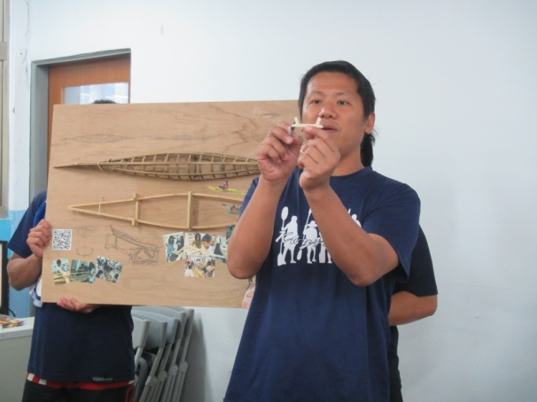 | 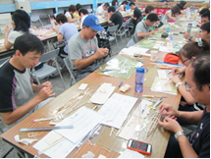
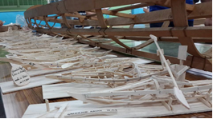 | 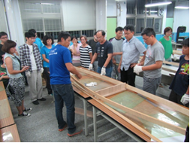
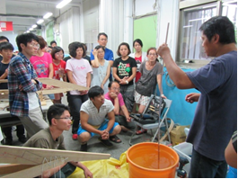 | 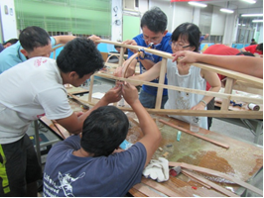
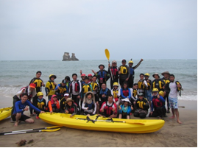 | 